地域における産学官連携事業の実施と課題
～函館イカ産業クラスターの高度化～

公立はこだて未来大学 廣瀬 未来
北海道大学水産科学院 古屋 温美
〃 本松 敬一郎
日本データサービス㈱ 長野 晋平
公立はこだて未来大学 長野 章

- はじめに
函館市は日本でも有数のイカ水揚げ地で、イカを中心とする食品加工業が盛んな地域である。市の水産食品加工業は約1,200億円産業（うちイカ加工は約500億円）といわれており、イカ釣り漁業機材、イカ釣り漁船の修理や造船などの製造品出荷額も多く、イカ産業クラスターが形成された地域といえる。一方、函館市は、産学官の連携の下で、水産・海洋の調査研究機関の集積した都市を目指す函館国際水産・海洋都市構想をすすめており、「市の魚」にも指定されているイカを活用した地域活性化の強い要請がある。このような背景から、大学ではイカの生理生態から生産加工にいたる多様な研究がなされている。産業界ではイカ漁業、流通加工業、販売業における効率的で付加価値を増加する対策を講じようとしている。また、函館市民は平成19年度に設立されたイカ漁業から流通・加工・販売・料理法等について熟知する「はこだてイカマイスター」制度に数多く参加している。このような函館におけるイカ産業クラスターの高度化を推進するため、大学ではイカマイスター制度の実施に携わるとともにバーチャルなサイト上の函館イカ学研究所の創設と講演会等の開催及びイカ流通加工インターン制度の取組みを実施した。これら産学官の活動が地域活性化に及ぼした成果と問題点について論じたものである。
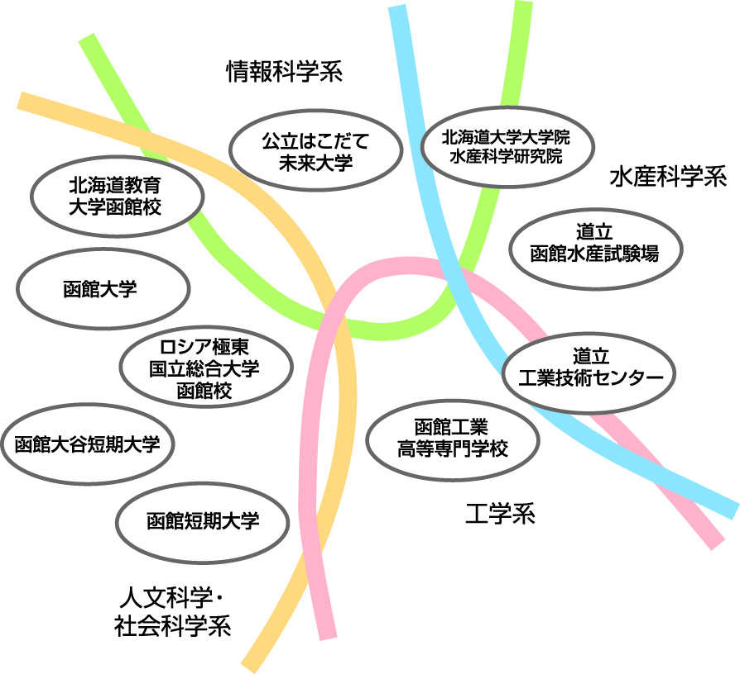
図-1 函館国際水産海洋都市構想の概要
（多様な産業と大学研究機関の連携）
- 地域におけるクラスター産業を核にした産学官連携活動
  - 産学官連携活動の基盤
函館市は、図-1に示すように多くの学術研究機関を有する優位性を活かし、水産・海洋に関する国、道、大学の試験研究機関を集積して、学術研究と地域産業の連携、イカ産業以外の主要な産業である観光業との融合、水産・海洋と市民との調和を通じて地域の発展を目指す函館国際水産・海洋都市構想をすすめている。
しかし、近年、函館の水産業、水産物小売業及び観光業は、漁業経営体の減少や水産物小売業の共同組合員の減少、入り込み客数の減少といった問題点を抱えており、地域の重要な資源であるイカを核にした地域の活性化が強く望まれていた。
また、国際水産・海洋都市構想をすすめる高等教育研究機関では、この構想に対する市民の理解普及を促進することが大きな課題となっていた。
これらのことから、イカを核にした次の4つの活動によって、イカに関する専門知識の普及とイカに関する対外的な発信及びイカ加工業界の人材育成を行い、国際水産・海洋都市構想に対する市民の理解促進を図った。
①函館イカマイスター養成活動、②バーチャルな函館イカ学研究所の設立、③函館イカ学研究会と講演活動、④イカ流通加工インターン制度の取組み
  - 函館イカマイスターの養成
- 函館のイカマイスター制度
函館市の水産業･流通加工業の課題解決のため、函館市の魚であるイカマイスター認定制度が平成19年度に策定された。その目標は、水産物消費の促進、水産物のブランド化と観光の振興、流通業界の活性化である。また、大学など高等教育研究機関が推進している函館国際･水産海洋都市構想の課題とする「研究と観光の融合」、「市民と海の調和」を解決するという、多様な目的を持つものである。
従って、食に関する資格制度の先行あるいは類似事例とは異なった仕組みが必要であった。例えば、お米マイスター、野菜ソムリエは業界の活性化を目的とし、築地のお魚マイスターや札幌の北のお魚大使等は専門知識を持った専門家育成であり、受験者は受講や資格取得に際して相当の費用負担が必要である。
函館イカマイスター制度は、市民の水産物に対する理解を深める、地域ブランドの強化と観光及び小売業の活性化を図る、という3点の主旨とその実施のため、複数の大学や調理学校の協力を得て市民の参加できる仕組みであり、わが国でも初めての試みと言える。
また、漁業及び水産物小売業など流通関係者の後継者問題は函館に限ったことではなく、全国的な問題である。そのことから(社)大日本水産会及び全国水産業商業連合会の全国組織の支援を受け、函館イカマイスターの認定に名を連ねることとなった。このことは、全国組織の参画により、一地域の認定制度が全国に通用し、普及と永続性が図られることを意味する。
- 函館イカマイスター認証とテキスト
函館イカマイスター認定制度の実施に向け、マイスター養成講習会と認定試験の基本となるテキストの作成がもっとも重要な点であった。テキストは公式テキストブックとして編集され、テキストの執筆者と養成講習会の講師及び認定試験の問題作成者は同じ人物とし、テキストも養成講習会のカリキュラムと同じ構成とした。認定試験問題は4者択一問題とし、すべてテキストに記述されていることから出題される。
- 函館イカマイスター養成事業の実施
第1回函館イカマイスター養成認定事業は、平成20年1月12日～14日の3日間で、多数の受講生がつめかけ、受講生は182人であった。認定試験の受験者は181人、一次合格者114人、追試験合格者54人で最終的に函館イカマイスターとして、函館水産物マイスター養成協議会長及び大日本水産会会長の認定証を与えられたのは168人となった。

図-2 受験者の地域別分布 図-3受験者の世代別分布

第2回の養成認定事業は、平成20年11月22日から3日間で、申込数は88人と大幅に減少した。認定試験の結果、新に74人の函館イカマイスターが生まれた。平成21年11月の第3回の養成講習会では、49人のマイスターが生まれ、3年間の養成事業において、計402人の函館イカマイスターが認定されている。
この認定試験受験者の特徴を地域別分布、年代別分布で見ると、図-2の地域別分布では、函館市内が多いが、道南以外の北海道及び本州からの受験生も1割以上を占める。3日間の講習と週を隔てた認定試験は、かなりな負担であるが、大きな注目を集めていることが分かる。図-3の年代別分布では若い世代の受験者が多く、約5割以上を占めている。講習の内容が専門的で、認定試験の合格には70%以上の正解率が必要であり、水産関係の学生にとっては世の中に認められる資格としての期待がうかがえる。
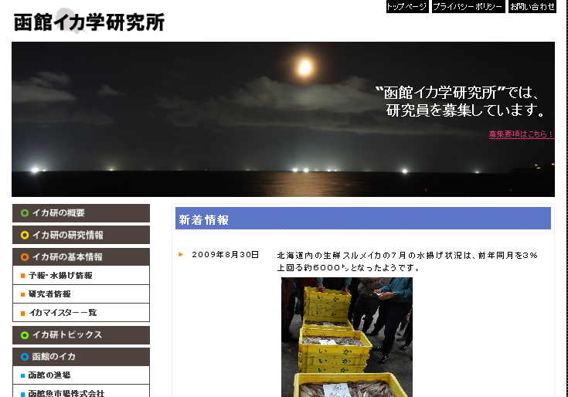
この認定制度の一つの大きな目標である後継者対策など水産加工流通業界への効果については、業界での経験があれば、一部講義や実習が免除される仕組みになっているので、免除者数を見てみると、第1回目が181人中66人（36.5％）、第2回目が72人中18人（25％）で、業界の活性化にも効果があったと考えられる。
図-4 函館イカ学研究所Webの外観
  - バーチャル函館イカ学研究所の設立
バーチャルなWeb上の研究所として、図-4のような函館イカ学研究所を創設し、イカに関する様々な情報を発信するとともに、イカに関するイベントやイカマイスターの登録を行い、情報交換を行っている（コンテンツは表-1参照）。このWebサイト(http://ikaken.sakura.ne.jp/)により、全国に函館のイカ情報を発信することが出来る。函館のイカに関する行事や、水揚げ情報の他にイカマイスターの資格取得者の情報も記載している。
表-1 函館イカ学研究所のコンテンツ
コンテンツ | 内 容
イカ研の概要 | 函館イカ学研究所のWeb開設経緯と目的
イカ研の研究情報 | イカ学研究会が開催する講演会等の案内
イカ研の基本情報 | 函館とイカに係わる基本情報の紹介
イカ研トピックス | 函館とイカに係わる時事情報の発信
函館のイカ | 函館の漁業、イカ釣り漁の紹介
函館のイカ加工産業 | 函館のイカ加工業の概要紹介
函館のイカ釣り漁具と省エネ集魚灯 | イカ釣り漁具工業化や新しい集魚灯の紹介
函館イカ関係者の一言 | イカ研の関係者・関係機関、イカに関する有用なWebへのリンク
イカ漁師の日記  交流のページ | イカ漁師からの情報発信やWeb閲覧者の交流ページ（現在、停止中）

函館イカ学研究所では、北海道大学や東京海洋大学、水産総合研究センター等のイカに関する多岐にわたる研究分野の研究者間の人材ネットワークを活用して、これまでに講演会等の活動を行ってきた。これらのイベントは、バーチャルな研究所ではなく、イカ学研究者による函館イカ学研究会の活動と位置付けている。
函館イカ学研究会では、これまでに次のような講演会を行ってきたが、開催時には函館の行政機関や水産関係団体、イカマイスターへ案内状を出して講演会への参加を促し、イカに関する知識のブラッシュアップを図るとともに、函館の市民や漁業者、流通加工業者と学術研究者との研究交流を深めている。今まで開催された講習会とその参加者数を次に示す。常に多くの水産業界の人及びイカマイスターが参加している。
- 平成21年5月：「平成21年イカ資源評価と予測に関する講演会」開催（参加数220人）
- 平成21年8月：全国いか加工業協同組合主催「第41回平成21年度いか漁海況研修会」への協賛（60人）
- 平成22年1月：「平成22年イカ釣り漁業効率化のための技術開発と実用化に関する講演会」開催(130人)
- 平成22年3月：「平成21年イカ資源の動向に関する講演会 評価予測と結果」開催（150人）
- 平成22年5月：「平成22年イカ資源評価と予測に関する講演会」開催（150人）
- 平成22年9月：「平成22年外洋性イカ類の資源動向に関する講演会」(70人)
  - イカ流通加工インターン制度の取組み
函館イカ学研究会では、講演会以外にも、函館のイカ食品加工業における安全安心な業務の円滑化を図るイカ加工衛生検査及び地域イカ人材の育成を目的とする食品加工インターン制度設立のための取組みを行っている。将来的には、函館のイカ流通加工業者からの要望が強い、函館地域における優秀な人材を育成する体制の構築が目標であるが、初年度は基礎的な試みとして、表-3に示した2日間の短期研修を平成22年3月に北海道大学水産学部の学生や院生、イカ加工業者7～15名を対象に行った。

- 各活動の地域活性化への効果
  - 各活動の効果の測定
函館地域におけるイカを核とした産学官連携事業の活動の効果測定の考え方は、表-2のとおりである。産との連携は、講演会やインターン研修の参加者数及び産業化などの項目で表現できる。学との連携は、講演会への講師としての参加数や連携大学、研究所数で表わされる。市民との連携については、イカマイスターなどの認定制度や講演会などの参加者数により表わされる。また、マスコミなどのイカ学研究所への問い合わせ数、その他の地域からの反応によって表わされる。
以降では、表-2に示された考え方に従い、アンケート結果、函館イカ学研究所Webサイトへのアクセス数及びマスコミからの問い合わせについて各活動の効果を見る。

表-2 産学官連携活動の効果測定と地域活性化への効果
活動 | 内容 | 効果の測定 | 効果把握手法
産への働きかけ | 講演会、インターンシップ、産業化 | 参加者数 | アンケート
学との連携 | 講演会、行事の回数と講師参加者 | 講師参加機関・参加者数 | アンケート
市民・マスコミ・他地域 | イカマイスター、講演会、他地域行事、バーチャル函館イカ学研究所 | 参加者数、アクセス数 | アンケート、アクセス数分析

図-5 イカ学研究会の講演会の効果面（母数184（複数回答有）：％）

  - 測定結果
- アンケート結果
アンケート調査は、講演会等の開催時にこれまで数回行っているが、第1回目の平成21年イカ資源評価と予測に関する講演会でのアンケート結果を示す。それぞれの評価項目の中で、その評価の程度を示したものが図-5である。どの項目も有益が過半を占めており、特に市民からの評価とであろうイカに関する知識が得られるという項目への評価が高い。
次にバーチャルの函館イカ学研究所へのアクセス意思であるが、ほとんどの人がアクセスの意思があり、そのうちでもどのコンテンツへのアクセス意思が高いかを示したものが図-6である。中でも一般市民が興味を持つイカの料理のページへのアクセス意思が高く、講習会に参加した市民の関心が深いことがうかがえる。

図-6 函館イカ学研究所のページへのアクセス意思（母数296（複数回答有）：％）

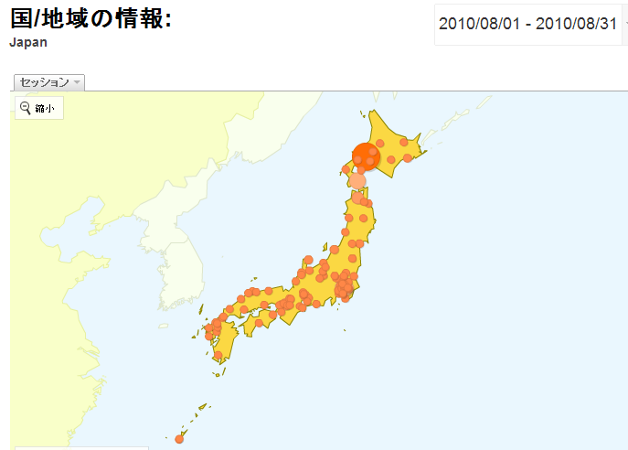
- アクセス状況
図-7 函館イカ学研究所への
アクセス状況（地域別）
表-3 函館イカ学研究
所へのアクセス状況
詳細レベル | セッション
1.札幌 | 187
2.東京 | 84
3.函館 | 83
4.新宿 | 82
5.青森 | 42
6.渋谷 | 41
7.大阪 | 38
8.名古屋 | 19
9.神奈川 | 15
10.保土ヶ谷 | 12

このバーチャルな函館イカ学研究所への2010年8月1日から31日までの一月のアクセス状況をgoogle analyticsでみたものが、図-7である。図-7はアクセスしてきたところを地図上で、実数として示したものが表-3である。札幌、東京、函館、青森が特にアクセス数が多い。九州や沖縄からもアクセスがありバーチャルな函館イカ学研究所は、遠隔地へも宣伝効果があることが分かる。
- マスコミからの反響
バーチャルなイカ学研究所を通じて、マスコミなどから実在する研究所と勘違いして、これまでにTV制作関係者から4件、出版関係者から2件、その他、水産関連団体やコンサルタントから4件の計10件の問い合わせがあり、イカ学研究所への研修や講演の依頼要請、イカの漁業や漁場、種類や鮮度に関する質問などが寄せられている。問い合わせが来た場合、すぐに北大を中心とするイカの専門家へ問い合わせメールを転送し回答している。問い合わせ内容によっては、北大の研究者が連携している東京の水産総合研究センターや東京海洋大学の研究者にも質問を転送し回答を得ている。質問内容も多岐にわたるが、おおむねイカに関しては、日本を代表する研究者の回答が得られるようになっている。

  - 他の地域への波及
- 全国への普及
函館のような地域の水産物のブランド化と漁業、流通加工関係後継者対策として地域水産物のマイスター制度を構想している地域が数多くある。具体的になっているところでは、鹿児島県枕崎カツオマイスター及び愛媛県愛南町のタイマイスターなどがある。これらと連携して地域水産物マイスターの連絡組織を通じて、各地域のマイスター認定者の交流や資格活用などが考えられる。テキストの作成、講義の要領、運営や資格の相互認証などについて、(社)大日本水産会など全国組織が中心となり、全国地域水産物マイスター協議会（仮称）などとして組織化していくことが必要である。
- 他地域への普及
イカを核として函館と同じように産学官でまちづくり活動をしている青森県八戸市の活動について述べる。八戸市では平成22年8月10日にイカのまちづくりフォーラムを開催し、イカの日制定を記念した。
会場では、イカをモチーフにしたいろいろな物品、イカをプリントしたTシャツやエコバッグなどが販売されており、イベント参加者も150人で主催者の予想より多く集まった。先行する市長はじめ多くの参加者が函館の運動との競争と交流を宣言するなど同じ水産物で他地域との連携と交流が進むことを実感した。

- 今後の課題
図-8 函館のイカを核とした産学官の連携
以上述べてきたことを産学官の連携を繋ぐ線を基本にして、図式化すると図-8のようになる。学が中心となり、産業界との講習会とインターンシップを通じての連携、共同研究や講習会の講習側として水産研究所との連携、イカマイスター要請講習会とバーチャル函館イカ学研究所を通じて市民との連携、そしてバーチャル函館イカ学研究所の情報発信による全国各地のとの連携特にマスコミとの連携は今後大きな効果が期待できる。
このようにイカを核とした活動が常に注目を集め、効果あるものとするためには、次の3点を行うことが課題と言える。一つは、まず活動の継続性がなければならず、そこに注目を集めるためには新規性の創出が必要である。二つ目は、他地域への発信と連携普及を行い、同じイカであれば当然であるが、他の魚種についてもこのような水産物を核とする活動で連携すると、函館の活動にもインセンティブが得られる。三つ目は、このようなイベントが実体経済への効果があるように組み立てる必要がある。イベントの面白さだけでは活動は停滞してしまう。講習会のアンケートを見ると自らの事業に大いに参考となっていることや、イカマイスターを売りにして新製品を作る例もあり、このような活動を支援する仕組みも必要である。

参考文献
1)古屋温美、浅川典敬、折谷久美子、高谷大喜、藤原厚、長野章：都市漁村交流による漁業地域の振興とその効果に関する研究、日本地域学会第45回年次大会、CD論文集、2008年11月25日～27日
2)古屋温美、折谷久美子、矢野一英、藤原厚、長野章：地域水産物マイスターと漁業地域の振興に関する研究,日本地域学会第46回年次大会、CD論文集、2009年10月10日～12日

